3D-Modellierung und Animation

Wie funktioniert ein 3D-Trickfilm? (fragen sich Mädchen)
Wie funktioniert ein 3D-Computerspiel? (fragen sich Jungs)

Nachdem die Graphikkarten der PC's im Jahr 1999 3D-fähig wurden, haben 3D-Computerspiele einen
Siegeszug in der Unterhaltungselektronik angetreten.
Genauso wurden computergenerierte 3D-Trickfilme wie „Toy Story“ oder „Shrek“ populär.
Dass beide Bereiche eng mitenander verwandt sind, zeigt sich schon darin, dass einige der bei der
Herstellung von 3D-Trickfilmen verwendeten Programme (wie „Maya“ oder „3D Studio Max“) auch bei
der Entwicklung von 3D-Computerspielen verwendet werden. Daneben werden diese Programme auch
für die wissenschaftliche Visualisierung (z.B. in der Architektur) verwendet.
Diese Programme sind in der Regel ziemlich teuer und schwer zu erlernen bzw. bedienen.
Es gibt zwar ein kostenloses und in der Leistung vergleichbares Opensource-Programm namens „blender“,
das leider auch nicht besonders einfach zu erlernen/bedienen ist.
Das Opensource-Programm „white_dune 4kids“ ist einfacher zu bedienen: es ist eigentlich nur der
Anfängermodus des Programms „white_dune“, einem graphischen Editor für die Web3D-Dateiformate
VRML97 bzw. X3D.

VRML/X3D: 3D im Web

Obwohl es Werbung gibt, die eine Webseite mit interaktivem 3D-Inhalt als etwas ziemlich Neues
anpreist, wurde eine entsprechende Technologie schon 1997 als ISO Standard weltweit
normiert (die deutsche DIN Organsation ist Mitglied der ISO Organisation) und ist Teil des
Videocontainer-Standards MPEG4.
Ob es die inzwischen als X3D modernisierte Norm direkt in den sogenannten „HTML5 Standard“
(bzw. in den entsprechenden W3C-Standard HTML 6) schaffen wird, steht heute (Anfang 2012)
leider immer noch in den Sternen 8-(

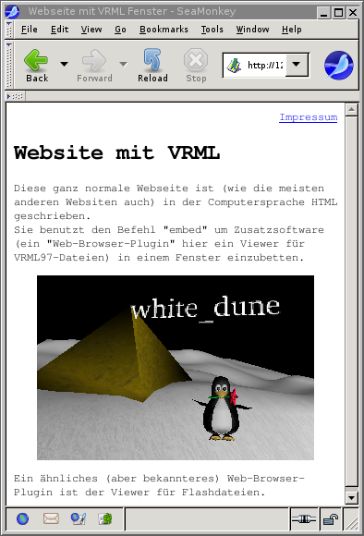
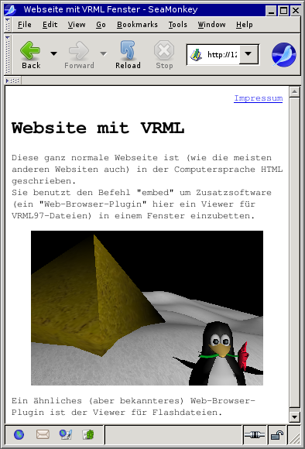

white_dune: Ein Programm, mehrere GUIs

Obwohl white_dune nur aus einem einzigen Programm besteht, kann es so aufgerufen oder
umgestellt werden, dass andere Menüs, andere Fenster und andere Dialoge erscheinen.
Die Normalversion sieht ziemlich überladen aus, wenn sämtliche Fenster und Iconleisten
geöffnet sind.
Die „4kids“ Anfängerversion hat dagegen weniger (verschachtelte) Menüs, weniger Icons und
weniger Fenster. Ausserdem sind die sich kurzzeitig öffnenden Dialoge (für die Abfrage
zusätzlicher Informationen) in der Regel so gestaltet, dass es oft Sinn macht,
direkt „Ok“ zu drücken.
Neben der Normalversion und der Anfängerversion gibt es ausserdem noch eine Version, die
als Schnittstelle zu Akustiksimulationsprogrammen genutzt wird.
In Zukunft wird es vermutlich weitere Versionen geben.

white_dune ist im Allgemeinen lange nicht so leistungfähig wie die bisher erwähnten
Trickfilmprogramme (ausser es geht um die Unterstützung von VRML/X3D Befehlen),
funktioniert aber nach den gleichen Prinzipien.

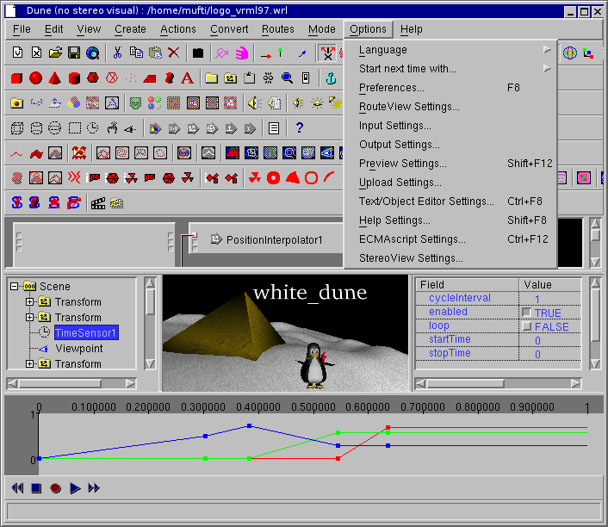
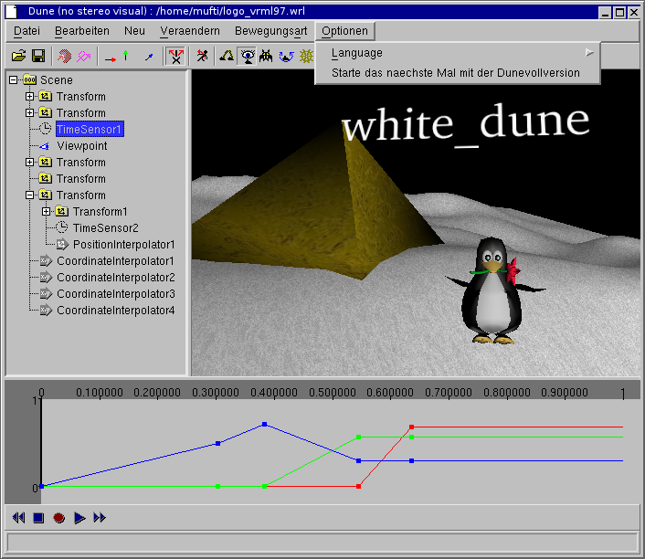

white_dune Normalversion white_dune „4kids“

Grundbausteine der 3D-Computer-Graphik

Betrachtet man eine grundlegende 3D-Graphik-Programmierschicht wie OpenGL (das von den modernen
Computergraphikkarten unterstützt wird), dann kann man einige wichtige Grundbausteine erkennen:
- 2D Flächen im 3D Raum
- 4x4 Matrizen für Verschiebung/Drehung/Skalierung/Verzerrung im Raum
Wichtig dabei ist auch das Szenengraph-Konzept
- Texturen (Bitmap-Bilder)
- Blickpunkt (virtuelle Kamera)
Diese Grundbausteine werden vorgestellt und es wird erläutert, in welcher Form sie im Graphikstandard VRML/X3D zur Verfügung stehen. Damit wird nebenbei auch die Verwendung in „white_dune 4kids“ erklärt,
white_dune als graphischer Editor setzt die VRML bzw. X3D Befehle direkt um.

2D Flächen im 3D Raum

Obwohl man in der Computergraphik dreidimensionale Objekte auch über ihren Volumeninhalt definieren
kann (zum Beispiel bei Computer-Tomographie Anwendungen in der Medizin), sind zweidimenionale
Flächen im dreidimensionalen Raum der bevorzugte Weg, um dreidimensionale Daten mit Unterstützung der Graphikkarte darzustellen.

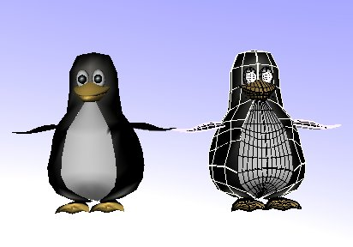
So ist der im Bild dargestellte Pinguin (und wahrscheinlich auch das Männchen im 3D-Computerspiel) innen hohl, ist also nur durch seine Oberfläche definiert.
Wie im Bild zu sehen ist, werden dabei die Objekte aus Polygonen (Dreiecken, Vierecken, Fünfecken, Sechsecken usw.) zusammengesetzt.
Oft werden nur Dreiecke oder nur Vierecke benutzt.

Natürlich ist es nicht immer einfach, mit den vielen einzelnen Eckpunkten der Polygone umzugehen, aus denen ein 3D-Objekt zusammengesetzt wird.
Einen eleganter Weg bieten die NURBS-Flächen.
Dabei werden viele Punkte (wie die Eckpunkte von Polygonen) durch eine bekannte Formel
und deutlich weniger Daten berechnet. Ein Teil dieser Daten nennt sich „Kontrollpunkte“,
denn mit dem Ändern von nur einem Kontrollpunkt lassen sich viele Eckpunkte in der Nähe ändern.
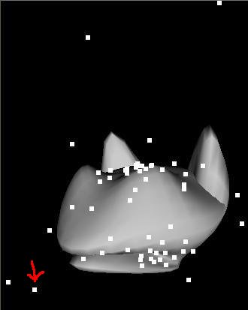
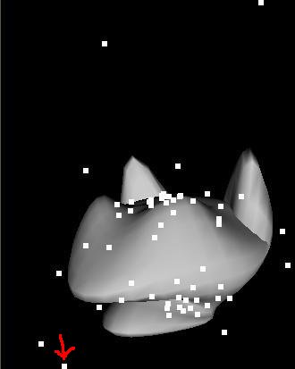

NURBS

Im wohl wichtigsten Buch über NURBS („The NURBS Book“ von Piegl/Tiller) wird die Abkürzung
NURBS als „Noone Unstands non-uniform Rational Basis Splines“ beschrieben.
Auf Deutsch: „Niemand versteht uneinheitlich gebrochene Grund-Brettchen“.
Das Wort „Brettchen“ bezieht sich auf die Zeit bevor Pierre Bézier (angestellt bei Renault)
die NURBS Grundlage „Bézier-Kurve“ veröffentlichte. Damals (z.B. beim Schiffbau) wurden
derartige Kurven nicht berechnet, sondern mit schmalen Brettchen und Gewichten gebogen.
Die Formel für die„Bézier-Kurve“ wurde zwar von Paul de Casteljaul (angestellt bei Citroën)
schon früher entdeckt und benutzt, er durfte dieses Geschäftsgeheimnis aber nicht
veröffentlichen. Man braucht die NURBS-Mathematik nicht zu verstehen, um mit einem
NURBS 3D-Modeller arbeiten zu können. Eine kleine Zusammenfassung der wichtigsten
Eigenschaften findet man in der Dokumentation von white_dune unter
http://wdune.ourproject.org/docs/usage_docs/dune_de.html#nurbsbasics

Ein ähnliches Prinzip (eine Formel und wenige Daten berechnen viele Eckpunkte) benutzen auch die
als „primitive Körper“ bekannten 3D-Objekte wie Kugel, Würfel, Zylinder, Kegel.
Auch die mit Hilfe der „Superformel“ berechneten 3D-Objekte benutzen auch dieses Prinzip.
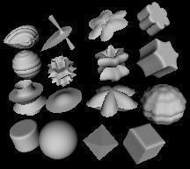

Die im Bild gezeigten 3D-Objekte wurden alle mit Hilfe dieser Superformel und nur 20 jeweils
verschiedenen Zahlen berechnet.

Zum Vergleich: Um die Eckpunkte einer einfachen Kugel zu berechnen, benötigt man zwar
nur eine Zahl (den Radius bzw. Durchmesser), man benötigt aber oft ein paar 1000 Zahlen,
wenn man die damit berechneten Eckpunkte einer rund aussehenden Kugel abspeichern will.
In Wirklichkeit ist eine aus ebenen Flächen zusammengesetzte Kugel niemals „wirklich rund“,
sondern immer nur „fast rund“.

Superformel

Die Superformel ist eine Verallgemeinerung der auch als SuperEllipse bezeichneten Lamé-Kurve.
Für eine mit Hilfe der SuperEllipsenformel berechnetes 3D-Objekt können die Eckpunkte für einen
Würfel, einen Zylinder, eine Kugel oder ein Oktader mit Hilfe von nur 2 Zahlen berechnet werden.
Nachdem die Mathematiker mehr als 170 Jahre lang eine Formel mit den Eigenschaften
der Superformel gesucht hatten, wurde sie letztlich von einem Gartenbauingenieur entdeckt.

Fast alle in „white_dune 4kids“ verfügbaren 3D-Objekte lassen sich mit dem
„Mache verformbar“-Icon in eine NURBS-Fläche verwandeln (ausser es handelt sich
schon um eine NURBS-Fläche oder um eine aus Polygonen zusammengesetzte Fläche
(wie z.B. Text oder Extrusion)).
Bei der Umwandlung zu einer NURBS-Fläche wird nach der Anzahl der zu erzeugenden Kontrollpunkte in zwei Richtungen gefragt und passende Werte vorgeschlagen.
Werden zu wenig Kontrollpunkte erzeugt, gehen bei der Umwandlung Details verloren.

4x4 Matrizen für Verschiebung/Drehung/Skalierung/Verzerrung im Raum

In den bei OpenGL benutzten 4x4 Matrizen werden eine normale aus der Oberstufe bekannte
3x3 Matrix (zum Beispiel für Drehungen oder Scherungen), ein Vektor für Verschiebung und
ein Vektor für Vergrössern/Verkleinern zusammengefasst.
Leider ist so eine Matrix mit vielen Einträgen ziemlich unanschaulich, deswegen werden in
VRML/X3D diese Daten getrennt angegeben.
Insgesamt werden die Daten im VRML/X3D Objekt „Transform“ abgelegt.

Die Daten eines Transforms kann man sich über den Menüpunkt „Veraendern → zeige (manchmal) Zahlen“ in „white_dune 4kids“ anzeigen lassen:

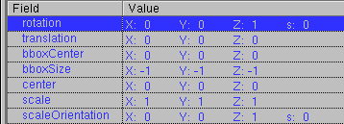

Die einzelnen Operationen und die dazu passenden Icons sind:
„translation“ (auf Deutsch: „Verschieben“) (3 Zahlen):

Die Verschiebung kann man sich einfach als einen 3D-Vektor im Raum vorstellen.
„What's up ? Why ?“

Wie das 3D-Koordinatensystem in VRML/X3D aussieht, kann man sich mit dem einfachen
Merksatz merken, der „What's up ? Why ?“ ausgesprochen wird. Das wird normalerweise
mit „Wie geht's ? Warum ?“ übersetzt. Da zur Aussprache „Why“ im Englischen auch
der Einzelbuchstabe „Y“ passt, kann man den Merksatz auch mit „Was ist oben ? Y !“
übersetzen. Die X-Achse zeigt dabei wie in der Mathematik üblich nach rechts und die
Z-Achse dabei aus dem Bildschirm heraus („Rechts-System“/“rechte Hand Regel“).

„scale“ (auf Deutsch: „Vergrössern/Verkleinern“) (3 Zahlen)

Auch Vergrössern/Verkleinern benutzt 3 Zahlen in jeder Raumrichtung (x, y, z).
Ausser dem normalen (hier angewählten Icon) Vergrössern in jeder
Raumrichtung gibt es auch ein Icon zum gleichmässigen Vergrössern.

„rotate“ (auf Deutsch: „Drehen“) (4 Zahlen)

Statt der bekannten 3x3 Drehmatrix mit 9 Werten, werden bei VRML/X3D 4 Werte benutzt.
Dabei bilden die ersten 3 Zahlen (x, y, z) eine Drehachse und die 4. Zahl ist der Drehwinkel (im Bogenmass). Ein paar Beispiele: Eine Drehung um „0 1 0 1.57“ ist ungefähr eine 90° Drehung
um die Y-Achse. Eine Drehung um „0 0 1 3.141“ ist ungefähr eine 180° Drehung um die
Z-Achse. Eine Drehung um „1 0 0 6.282“ wäre ungefähr eine 360° Drehung um die X-Achse
(also insgesamt fast gar keine Drehung).

„center“ (auf Deutsch: „Mittelpunkt/Drehpunkt“)(3 Zahlen):

Im Gegensatz zu Verschiebung, Vergrössern/Verkleinern und Drehung ist das Verschieben
des Drehpunkts nicht mehr mit einer einfach darstellbaren 4x4 Matrize möglich. Man braucht
dazu 3 Matrizen (zum Verschieben, zum Drehen und zum Zurückschieben). Multipliziert man
diese Matrizen miteinander, erhält man die gesuchte 4x4 Matrize. Auch in der Anwendung
ist diese Operation tückisch: die (in VRML/X3D festgelegte) Reihenfolge der Transform-Operationen hat zum Beispiel zur Folge, dass sich das Objekt beim Verschieben des Drehpunkts
wegbewegt, wenn die Drehung nicht Null ist. Es empfiehlt sich also, zuerst den Drehpunkt
zu verschieben und erst dann das Objekt zu drehen. In white_dune gibt es auch einen Befehl
zum Setzen des Drehpunkts an den Mittelpunkt oder an die Grenzen des Quaders, der ein
3D-Objekt einschliesst.

„scaleOrientation“ (auf Deutsch: Vergrössern/Drehen) (4 Zahlen):

Genau wie bei „center“ kann man sich auch diese Operation als Folge von 3 Operationen
vorstellen: zuerst Vergrössern, dann Drehen, dann wieder Verkleinern. In der Folge wird
ein 3D-Objekt verzerrt (falls die 3 Zahlen des Vergrösserungsfaktors nicht gleich sind).

„bboxCenter“/“bboxSize“ (bb steht für „Bounding Box“):

Diese Zahlen haben mit der 4x4 Matrix nichts zu tun, damit kann man den Mittelpunkt und die Grösse des Quaders angeben, der ein 3D-Objekt (bzw. viele 3D-Objekte) umschliesst. Diese „Bounding Box“ hat Einfluss auf die Geschwindigkeit, mit der eine Szene gezeichnet wird.

( ) Icons für 3D-Eingabegeräte:

Diese Icons sind nur sichtbar, wenn 3D-Eingabegeräte (wie z.B. Spacemaus oder Joystick) konfiguriert sind. Mit vielen dieser Geräte kann man 3D-Objekte gleichzeitig Drehen und
Verschieben. Mit diesen Icons kann man Einfluss darauf nehmen.

Szenengraph

Ein Transform Objekt ist nicht nur für ein einzelnes 3D-Objekt zuständig, sondern für Alles, das an dieses Transform-Objekt angehängt ist.
Damit kann man zum Beispiel mehrere 3D-Objekte gleichzeitig bewegen.
Insgesamt werden dadurch die Objekte in einer Baumstruktur angeordnet, die man „Szenengraph“ nennt.
In Anlehnung an die Sprache der Informatik werden die Objekte in diesem Graphen „Knoten“ (Node) genannt.

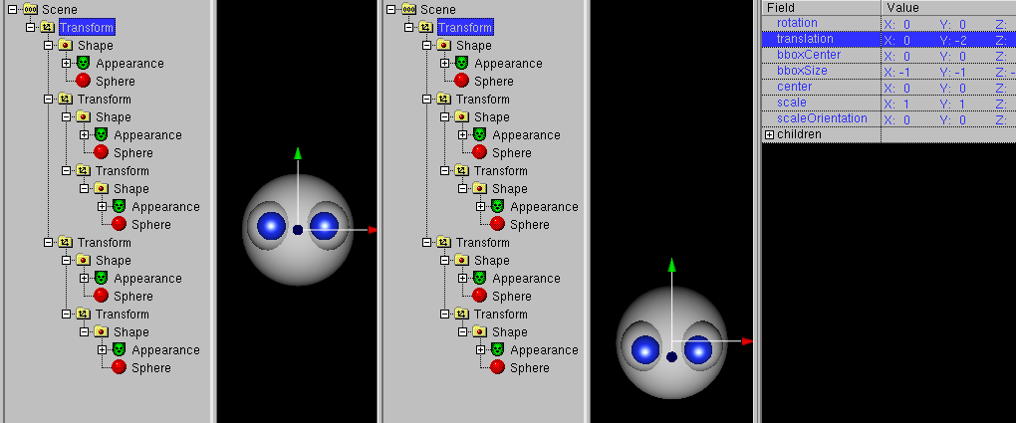
In diesem Beispiel sind mehrere Kugeln an den blau unterlegten Transform-Knoten angehängt..
Wird dieser Transform-Knoten zur Verschiebung benutzt, werden alle Kugeln gleichzeitig verschoben.

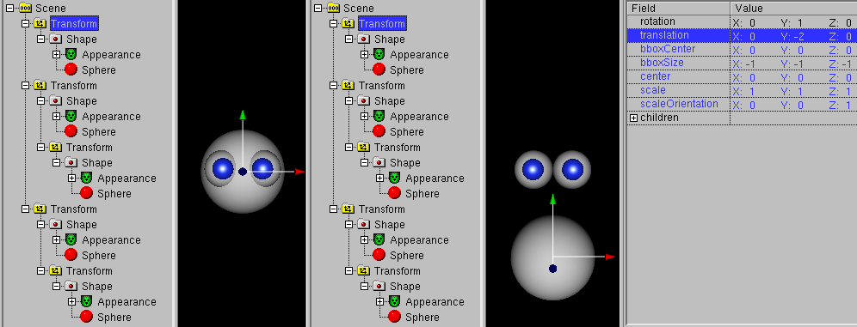
Im nächsten Beispiel ist nur eine Kugel an den blau unterlegten Transform-Knoten angehängt. Wird dieser Transformknoten zur Verschiebung benutzt, wird nur diese Kugel verschoben.
Der Szenengraph ist in white_dune auch wichtig, um entscheiden zu können, welche Operationen im nächsten Schritt zugelassen sind. Will man zum Beispiel ein Bild auf ein
3D-Objekt kleben, muss dazu im Szenengraph-Fenster der „Appearance“-Knoten des
Objekts angewählt sein. Deswegen steht im „Veraendern“ Menü hinter „Bild aufkleben“
in Klammern „(braucht Appearance)“. Wenn gerade kein „Appearance“-Knoten angewählt
ist, wird der entsprechende Menüpunkt grau und kann dann nicht benutzt werden.

Texturen (Bitmap-Bilder)

In der Computergraphik werden ganz normale, aus Pixeln zusammengesetzte Bilder „Texturen“ genannt.
Sie lassen sich also mit jeder Digitalkamera leicht erzeugen. Die wichtigste Anwendung von Texturen
ist die Vortäuschung von Oberflächenstruktur. Anstatt zum Beispiel viele einzelne Steine einer Mauer
zu modellieren, wird die Mauer einfach aus einem einfachen Quader hergestellt und ein Bild der Steine aufgeklebt.
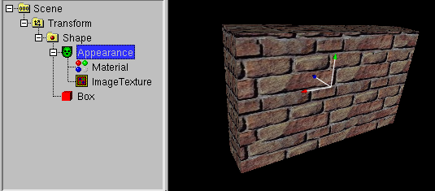

Oft werden sogenannte „kachelbare“ Texturen verwendet. Dabei sind die Bildränder so gestaltet, dass man
viele Bilder aneinanderlegen kann, ohne das man den Übergang von einen Bild zum nächsten Bild sieht.
Der dazu passende Befehl in „white_dune 4kids“ lautet „Aendere Bildwiederholung (braucht Appearance)“.

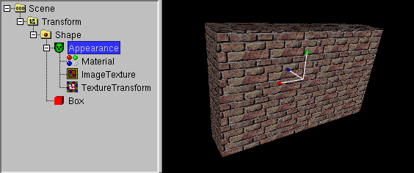

Im Archiv mit den Programmquellen und der Dokumentation von white_dune finden sich einige kachelbare
Texturen im Unterverzeichnis „lib/textures“.
Wenn man 3D-Kinofilme (oder 3D-Computerspiele) aufmerksam beoachtet, findet man oft Stellen, an denen sich eine Textur genau wiederholt, obwohl es in Wirklichkeit kaum vorkommen kann, dass sich
z.B. die genaue Ansicht von verschiedenen Steinen in einer Mauer genau wiederholt.
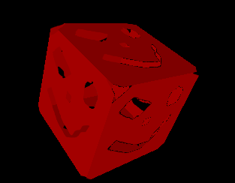
Texturen, die im PNG-Format abgespeichert sind, können Transparenz enthalten.
Mit Hilfe von solcher Texturen lassen sich einfach Teile aus der Oberfläche von
Objekten ausschneiden

Blickpunkt (virtelle Kamera)

Eine wichtige Information in 3D-Szenen ist der Blickpunkt („Viewpoint“), die Lage der virtuellen Kamera.
Ein und die selbe Szene kann unter einem anderen Blickpunkt völlig anders aussehen,
besonders wenn mehrere Objekte einfach „ins Blaue“ gebaut werden, ohne die Raumtiefe zu berücksichtigen.
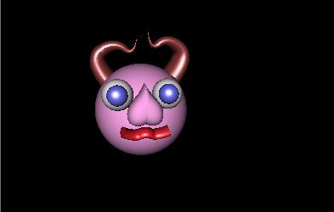
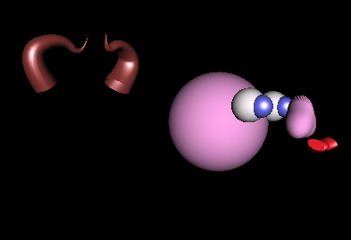

Aus diesem Grund sollte man immer mehrere Kameras in seine Szene einfügen. Hat man dann seinen
Blickpunkt völlig verloren und sieht nur noch ein leeres 3D-Fenster, kann man die aktuelle Kamera löschen,
eine der „Reservekameras“ auswählen und danach wieder eine neue Kamera (als weitere Reserve) erzeugen.

Um das Problem mit der mangelnden Berücksichtigung der Raumtiefe einzudämmen, empfiehlt es sich
das „Examine Maus“ Navigationsicon zu benutzen. Dabei dreht man mit der Maus die Szene um einen
Punkt mit einerm bestimmten Abstand (normalerweise 10 Einheiten) direkt vor der Kamera.
Neue Objekte werden genau an diesem Punkt in die Szene einfügt (ausser ein Transform-Knoten war vorher
angewählt, dann wird das neue Objekt direkt an diesen Transform-Knoten angehängt).
Bei dieser Naviation kann man einfach die Szene drehen, um das neue Objekt von allen Seiten zu betrachten.
Dreht man die Szene beim Arbeiten immer ein wenig, fallen Probleme mit der Raumtiefe sofort auf.

Probleme mit der Raumtiefe würden auch beim Stereoview auffallen.

White_dune unterstützt sogenanntes „Quadbuffer“-Stereoview, aber leider ist der Einsatz
einer Shutterbrille an spezielle Graphikkartentreiber gebunden, die zur Zeit eigentlich nur
mit teuren Grapikkarten (z.B. „Nvidia Quadro“) funktionieren. Ausserdem würde man
entweder einen alten Röhrenmonitor oder einen extrem schnellen Flachbildschirm benötigen.

Ausser dem „Examine Maus“ Navigationsicon, bei dem sich mit der linken Maustaste die Szene drehen
lässt und beim Drücken der mittleren Maustaste (bzw. Drücken des Mausrads) vorwärts und rückwärts gegangen wird, gibt es auch noch andere Navigationsicons:

Diese Navigation dient zum Laufen in einer Ebene. Mit der linken Maustaste läuft man entweder
vorwärts/rückwärts oder dreht sich links/rechts.
Mit der mittleren Maustaste bewegt man sich in Richtung des Bildschirms.
Diese Navigation dient zum Fliegen durch den Raum. Mit der linken Maustaste dreht man sich im
Raum und mit der mittleren Maustaste bewegt man sich vorwärts/rückwärts.
Diese Navigation dient zum Rollen um die Achse die in den Bildschirm hineinzeigt (linke Maustaste).

Diese Navigation dient zum Bewegen in Richtung des Bildschirms (linke Maustaste).

Wird dieses Icon angeklickt, richtet sich die Kamera auf. Das bedeutet, dass danach die Y-Achse der
Kamera nach oben zeigt. Oft hat man danach das Objekt, das vor einem war, aus den Augen verloren.

Weitere Icons
Diese 3 Icons lassen sich an- oder ausklicken. Ist nur ein Icon angeklickt, kann nur in
diese Richtung verschoben werden. Sind zwei Icons angeklickt, kann in der
entsprechenden Ebene verschoben werden.
Bei allen anderen Kombinationen kann in alle 3 Richtungen verschoben werden.
Ist dieses Icon angeklickt, wird beim Verschieben eines (Kontroll-)Punkts gesucht, ob ein Punkt auf
der anderen Seite (in X-Richtung) existiert. Existiert er, wird dieser Punkt x-symetrisch mitbewegt.
Ausserdem werden Punkte, die an gleicher Stelle wie der (Kontroll-)Punkt liegt, mitbewegt.
Animation

Das noch nicht erklärte Icon ist das Wichtigste: das Icon zum Erstellen einer Animation.
Genau wie bei anderen Befehlen ist die Auswahl im Szenengraph entscheidend: will man z.B. ein
3D-Objekt verschieben, muss man den dafür zuständigen Transform-Knoten auswählen.
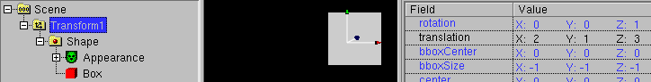
Will man eine Farbe animieren, muss man dazu den zuständigen Material-Knoten auswählen usw.

Bei einigen Befehlen im Szenengraph ist überhaupt keine Animation möglich, das Animationsicons
ist dann ausgegraut.Beispielsweise ist die Grösse von Kugel, Kegel, Zylinder und Quader nicht
animierbar, das wird in VRML/X3D vom „scale“ des Transformknotens übernommen.

Klickt man das Animationsicon an, öffnet sich ein Dialog
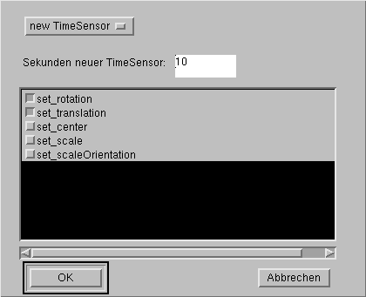

Im Dialog wird eine Animationszeit von 10 Sekunden vorgeschlagen. Danach beginnt die Animation wieder von vorne.
Es wird auch vorgeschlagen, die Verschiebung („translation“) und die Drehung „rotation“ des Transform-Knotens gleichzeitig zu animieren, diese Auswahl tritt am häufigsten auf.
Ist man mit dieser Voreinstellung einverstanden und klickt OK, werden neue VRML/X3D-Knogten für die Animation erzeugt:ein „TimeSensor“-Knoten und ein „Interpolator“-Knoten pro animiertem Wert.

Der „TimeSensor“-Knoten funktioniert als Uhr: wird er anklickt, lässt sich im „Veraendern“ Menü die Animation abschalten/anschalten oder die Animationszeit ändern.
Später lässt er sich im obersten GUI-Element (bei der ersten Animation ist
hier nur „new TimeSensor“ verfügbar) angeben, um eine weitere Animation mit
den gerade entstandenen Animationen zu synchronisieren.

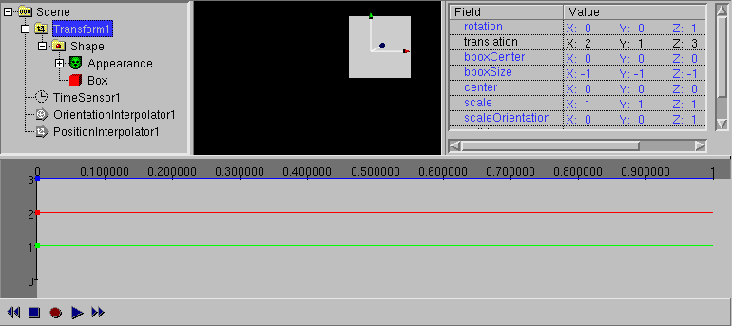

Der PositionInterpolator-Knoten enthält genau die gleichen Informationen, wie ein Weg/Zeit-Diagramm (bzw. Geschwindigkeitsdiagramm) in der Physik und als genau so ein Weg/Zeit-Diagramm wird er im neuen Animationsfenster dargestellt.
Allerdings läuft die Zeit immer von 0 bis 1 (und muss mit der Animationszeit im TimerSensor-Knoten multipliziert werden) und dabei werden alle 3 Werte gleichzeitig dargestellt
(Ort in X-Richtung: rot, Ort in Y-Richtung: grün, Ort in Z-Richtung: blau).
Der bisherige Wert der Verschiebung (hier x = 2, y = 1, z = 3) wurde als Punkt bei Zeit gleich Null in den Interpolator eingefügt.
Waren alle Werte bei der bisherigen Verschiebung gleich (zum Beispiel x = 0, y = 0, z = 0) sieht man natürlich nicht drei Punkte/Linien, sondern erst mal nur einen Punkt/eine Linie, weil sich die Punkte/Linien überlagern.
Symbole wie beim Tonband

Auch wenn Bandmaschinen (Tonband, Kasettenrecorder) heute zum alten Eisen gehören, sind ihre Icons
(die Symbole auf den Bedienungstasten) heute immer noch in Gebrauch (z.B. beim DVD-Recorder).
Allerdings hat sich ihre Bedienung leicht verändert: heute drückt man zum Aufnehmen nur noch auf eine
Taste, während man früher auf zwei Tasten gedrückt hat. Eine Taste (rotes Kreissymbol) bewegte den
Aufnahmekopf mechanisch zum Band hin, die andere Taste (Dreieckssymbol) startete den Motor,
der die Bandspulen drehte. Die Taste mit dem viereckigen Symbol stoppte den Motor, die beiden
Tasten mit den Doppeldreiecken spulte rasch vor oder zurück.
Die Icons unter dem Animatonsfenster von white_dune benutzen genau diese „Kassettenrekorder-Logik“

Es gibt mehrere Möglichkeiten, Animationsdaten einzubringen.
- Die wohl einfachste Möglichkeit ist, mit der Maus auf eine der Linien zu klicken.Dabei entsteht an dieser Stelle eine neuer Eintrag in den Interpolator, also 3 farbige Ortspunkte (für x, y und z) für diesen Zeitpunkt.
- Klickt man einen der farbigen Ortspunkte an, kann man ihn verschieben.
- Bei Transform-Knoten kann man eine Kurvenanimaton erstellen. Dabei wird eine Animation entlang einer Kurve erstellt.
- Klickt man in den Hintergrund des Animationsfensters, spingt der blickende schwarze
Strich an diese Zeit-Position.
Drückt man die nach rechts zeigenden Doppeldreiecke springt der Strich in Richtung Zeit gleich 1.
Drückt man die nach links zeigenden Doppeldreiecke springt der Strich in Richtung Zeit gleich 0.
Wird jetzt das rote Aufnahme-Symbol (nur das Aufnahme-Symbol) gedrückt und der
animierte Wert verändert werden ggf. neue Werte eingefügt und verändert.
Es gibt mehrere Möglichkeiten, einen Wert zu verändern:
- mit der Maus in 3D-Fenster
- mit der Maus im Farb-Fenster (bei Farbanimationen)
- mit dem Anklicken einer Zahl und der Tastatur im Zahlenfenster
- mit der Maus im Zahlenfenster

Zielt man mit der Maus auf einen Zahlwert im Zahlenfenster, hält die linke Maustaste
gedrückt und bewegt die Maus nach rechts oder links, vergrössert oder verkleinert
sich der Zahlenwert.

Dabei gibt es eine wichtige Ausnahme:
Da irgendein Unglückswurm beim Entwurf des VRML Standards bestimmt hat, dass
die Drehachse bei Drehungen immer ein Vektor mit der Länge 1 sein muss
(obwohl bei Drehachsen eigentlich nur die Richtung der Achse entscheidend ist),
wird bei 4 Zahlen für Drehungen nicht die Zahl unter der Maus, sondern die Drehung
um die entsprechende Achse verändert.

- mit Navigation (bei einer Kamerafahrt)
Klickt man gleichzeitig das rote Aufnahme-Symbol und das dreieckige Abspielsymbol, kann man die Veränderung (siehe letzter Punkt) aufzeichnen.
Bei langsamen Rechnern (wenn keine 3D-Graphikkarte vorhanden ist oder unterstützt wird) kann es eine gute Idee sein, die Animationszeit über den TimerSensor zuerst zu erhöhen, die Animation quasi in Zeitlupe aufzunehmen und dann die Animationszeit wieder zu verkleinern, um die Animation wieder in normalem Tempo abspielen zu können.
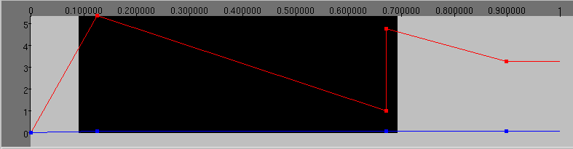

Punkte lassen sich aus der Animation löschen, indem man mit gedrückter Maustaste einen schwarzen Balken
aufzieht und „Bearbeiten → Loeschen“ benutzt.
Ein steiler Anstieg in diesem Diagramm bedeutet eine hohe Geschwindigkeit, ein flacher Anstieg eine niedere
Geschwindigkeit, aber das war ja schon aus der Physik bekannt...
Kinematische Kette

Die Frage, wie man menschliche Bewegungen animieren kann, führt zum Begriff der kinematischen Kette.

„Eine Kinematische Kette ist ein System aus starren Körpern, die durch Gelenke verbunden sind“.

Der Begriff gilt auch für den Menschen, da seine grossen Bewegungen im wesentlichen durch starre Knochen und Gelenke bestimmt wird - auch wenn die Knochen zum Teil ziemlich kurz sind (wie zum Beispiel die Wirbelknochen im Rückrat) .

Der Begriff „kinematische Kette“ ist auch in der Robotik allgegenwärtig, denn was man gemeinhin als
„Motor“ bezeichnet, funktioniert im technischen Sinn auch wie ein Gelenk
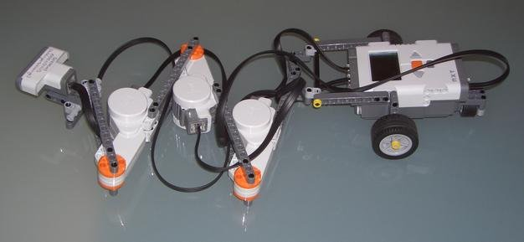
(wie im Bild eines Lego NXT Roboters, der das Bewegungsmuster einer Schlange nachahmt).

Am einfachsten lässt man in VRML/X3D ein Gelenk entstehen, indem man den Drehpunkt verschiebt.
Wir erinnern uns: Da sich beim Verschieben des Drehpunkts eines Objekts die Lage ändert, wenn es
schon gedreht ist, sollte man den Drehpunkt nur verschieben, wenn die Drehung 0 ist.
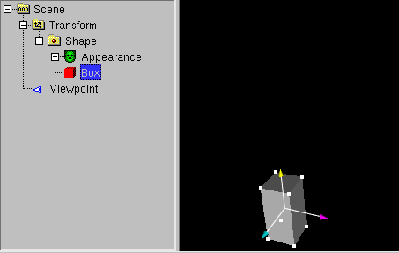

Der andere Weg führt über die Auswahl des im Shape-Knoten
enthaltenen Objekts.
Ist es ausgewählt, kann mit
„Veraendern →Setze Drehpunkt zu
(braucht Transform > Shape > geometry) → kleinestes y (gruen)“
der Drehpunkt verschoben werden.

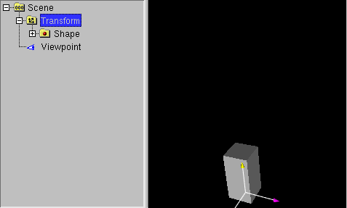
Im nächsten Schritt kann der Transform mit dem
verschobenen Drehpunkt (samt enthaltenen Objekt) kopiert werden
(Bearbeiten → kopieren).
Dann muss der Transform an der richtigen (gleichen) Stelle
eingefügt werden (mit Bearbeiten → Einfügen)

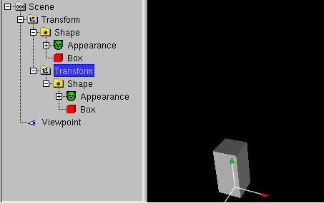
Das zweite einfügte Objekt ist noch nicht zu sehen,
weil beide Objekte an der gleichen Stelle sind.
Da ändert sich, wenn man das Objekt mit dem richtigen Transform
(dem 2. Transform) an die richtige Stelle schiebt.

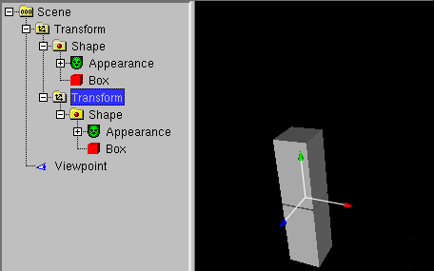
Für ein weiteres Gelenk braucht man das Einfügen nur zu
wiederholen.

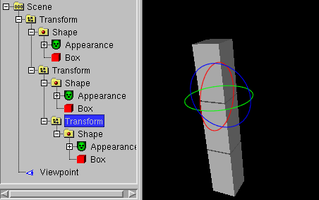
Danach kann man das „Drehen“-Icon

drücken und die Gelenke (letztendlich die einzelnen
Transform-Knoten) beliebig verdrehen.

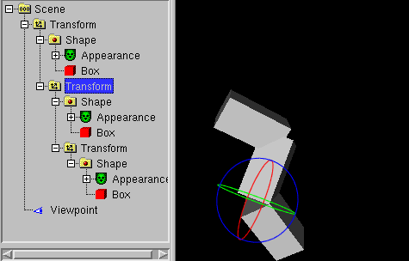
Natürlich kann man diese Drehungen auch animieren. Dazu ist
wichtig, dass man durch das „Drehen“-Icon benutzt und beim
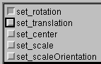
Erzeugen der Animation nicht „set_translation“ drückt,

denn „translation“ bedeutet Verschieben und damit würde man einen Arm aus dem Gelenk reissen.

Natürlich sehen diese offenliegenden, aus Quadern bestehenenden Gelenke ziemlich unattraktiv aus.
Aber dageben gibt es einen einfachen Trick:
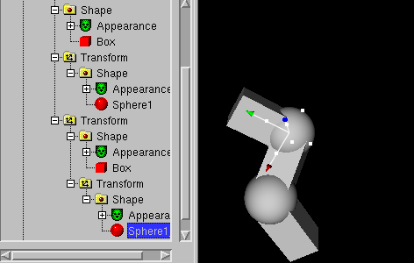
Man kann solche Gelenke relativ einfach in anderen Objekten
(z.B. in Kugeln) verstecken.

Zweiklassengesellschaft im 3D-Trickfilm/3D-Computerspiel ?

Betrachtet man (billige ?) 3D-Trickfilme oder 3D-Computerspiele, dann
fällt manchmal auf, dass die unwichtigen Nebenfiguren einen Hang
zu Modeverbrechen in Form von unförmigen Unterarmschonern
und/oder Knieschützern haben, während bei den Hauptfiguren beim
besten Willen keine versteckten Gelenke vermutet werden können.
Das liegt daran, dass dann die Hauptfiguren mit einer anderen
„Skin and Bones“ („Haut und Knochen“)-Technik animiert werden.
Dabei besteht eine Figur aus nur einem Objekt mit einer Oberfläche,
die Eckpunkte der Oberfläche ("Haut") werden durch Knochen
und Gelenke gesteuert. Diese Knochen und Gelenke sind aber
keine sichtbaren 3D-Objekte, sondern nur Steuerungselemente.

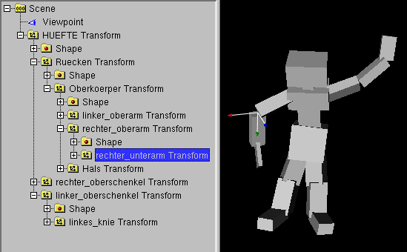
Will man eine menschliche Figur aus sichtbaren
Gelenken aufbauen, startet man mit der Hüfte.
Daran schliessen sich Oberkörper und
Oberschenkel an. An den Oberkörper schliessen
sich Oberarme und Hals an.
Bei "Skin and Bones" Techniken kann man das
Rückrat nach dem Vorbild der Natur in viele Gelenke
und kleine Knochen zerlegen.
white_dune unterstützt ab der Version 0.99pl888 über
den X3D-Befehl „HanimHumanoid“ die "Skin and
Bones" Technik.

Programmierung

Umfangreiche Animationsdaten zu erstellen, kann sehr umständlich sein, vor allem wenn eine mathematische Formel bekannt ist, mit der man die Animationsdaten ausrechnen könnte.
Aus diesem Grund unterstützen die meisten Animationsprogramme eine Programmiersprache.
Bei white_dune unterscheidet sich das Bearbeiten der Szenengraph-Daten mit Hilfe von Programmen („fieldpipe“) und die Programmierung zur Laufzeit mit Hilfe eines Script-Knotens.

Während der „fieldpipe“ Menupunkt beliebige Programme über die Kommandzele ausführen kann (dabei werden die angewählte Daten im Szenengraph in Textform verändert, indem sie von der Standardeingabe gelesen und nach der Verarbeitung auf die Standardausgabe geschrieben werden), ist der Script-Knoten
ein Teil der benutzten VRML97 bzw. X3D Sprache.

VRML97/X3D lässt dabei jede Programmiersprache zu, genau spezifiert sind nur die APIs (Application Programming Interface) der Programmiersprachen java und javascript.
White_dune selber kann keine dieser Sprachen selber aufführen, zum Ausprobieren
mit „File → Preview“ benötigt man einen VRML/X3D Player wie FreeWRL, Bitmanagement, cobweb (via webgl im normalen Webbrowser) oder covise/opencover.
Wie die Programmierung mit Hilfe des Script-Knotens aussieht, kann man am Besten an einem einfachen Beispiel zeigen. Dazu erzeugt man eine einfache Animation, bei der sich ein Körper (z.B. Box, Sphere usw.) von den Koordinaten 0,0,0 zu den Koordinaten 1,0,0 bewegt.
In der Vollversion von white_dune kann man die „ROUTE“-Befehle dieser Animation mit „Routes → neu aufbauen“ ansehen.

ROUTE-Befehle verbinden einzelne Knoten und sorgen damit für Wege für Nachrichten („Events“), die das Laufzeitverhalten der 3D-Welt ausmachen.

ROUTE-Befehle beginnen oft an Sensoren, im Fall der Animation mit einem TimeSensor (einer Art Uhr).
Bei einer Animation wird der Ausgang „fraction_changed“ des TimeSensors mit dem Eingang „set_fraction“ eines Interpolator-Knotens verbunden.
Ist der TimeSensor aktiv, so sendet er innerhalb der Zeitspanne, die im Wert „cycleInterval“
hinterlegt ist, Werte von 0 bis 1 an den Interpolator.
Der Interpolator berechnet dann aus seinen Wert-Zeit-Daten die Zwischenwerte zu einem bestimmten Zeitpunkt. Bei Zeit-Daten von 0 und 1 und Wert-Daten von 0,0,0 und 1,0,0 berechnet ein PositionInterpolator zum Beispiel beim Zeitpunkt 0.4 einen Zwischenwert von 0.4,0,0. Der berechnete Wert wird dann über den Ausgang „value_changed“ an den Eingang eines mit dem Interpolator über eine ROUTE verbundenen Knoten geschickt, in diesem Beispiel an den „translation“-Eingang eines Transform-Knotens.
Dieser Interpolator lässt sich durch einen Script-Knoten ersetzen, der die Berechnung übernimmt. .
Dazu wird der Interpolator-Knoten gelöscht oder die ROUTE-Verbindungen gekappt.
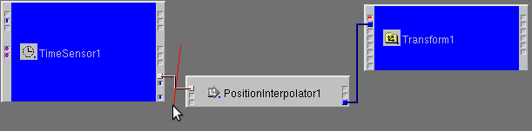

Kappen von ROUTE-Verbindungen

Der Script-Knoten wird erstellt mit „Erzeugen → Programmierung → Script“.
Damit der Script-Knoten die gleichen Daten verarbeiten kann wie der Interpolator-Knoten, muss er mit dem Ausgang „fraction_changed“ des TimeSensors und dem Eingang „translation“ des Transform-Knotens verbunden werden.

Verbinden von Script mit Transform über eine ROUTE

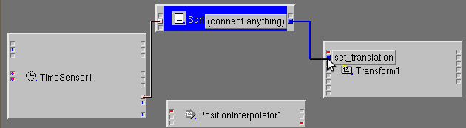

Der Script-Knoten im Routeview-Fenster besitzt dazu je einen "connect anything" ("alles verbinden")
Ein- und Ausgang, der mit jedem anderen Ausgang (bzw. Eingang) eines anderen Knotens verbunden werden kann.
Wird danach Url Editieren aufgerufen, wird eine Schablone des nötigen javascript ("ECMA-script") Codes erzeugt, die man nur noch Ausfüllen muss.
Javascript ist eine Sprache, bei der die Anwendungsprogrammierungsschnittstellen (API) als "native Objekts"
implementiert werden. Es nützt also wenig, wenn man mit javascript perfekt HTML-Seiten erzeugen kann, die eingebauten Objekte für VRML97 sind völlig verschieden.
In der Default-Einstellung erzeugt white_dune mit seiner Code-Schablone Kommentare, die Programmierdokumentation und Beispiele enthalten.
Da diese Kommentare umfangreich sind und deshalb auf Dauer nerven können, kann man sie über "Optionen -> Ecmascript Einstellungen" abschalten.

Bei javascript-Programmierung entspricht ein Script-Eingang einem Funktionsaufruf mit dem Eingangswert
als Aufrufargument.
Ein Script-Ausgang entspricht einer Variable.
Der Script-Mechanismus liest beim Eintreffen eines Events dessen Wert und übergibt ihn über das Aufrufargument an das Javascript-Programm.
Wenn das javascript-Programm die Variable eines Scriptausgangs schreibt, wird dadurch ein Event mit
dem Wert der Variable erzeugt und über die ROUTEs an andere VRML/X3D Knotene ausgeliefert.

Jedem Eingang oder Ausgang eines VRML/X3D Knotens ist einem Datentyp zugeordnet. Über ROUTEs können nur Eingänge und Ausgänge miteinander verbunden werden, die den gleichen Datentyp haben.
Im Route-Fenster von white_dune werden unterschiedliche Datentypen mit unterschiedlichen Farben dargestellt.

Im Beispiel der Ersetzung eines einfachen PositionInterpolators ist der Ausgang "fraction_changed" des TimeSensors vom Typ SFFloat (Fliesskommazahl).
Der Eingang "translation" des Transforms ist vom Type SFVec3f (3D-Vektor mit 3 Fliesskommazahlen).
Deshalb muss der Eingang des Script-Knoten ebenfalls vom Typ SFFloat sein und der Ausgang des Script-Knotens vom Typ SFVec3f.
Wird "Aktion → URL editieren" benutzt, wird die folgende Schablone erzeugt (die Kommentare mit Dokumentation und Beispielen werden hier einfach weggelassen):

"javascript:

// insert program code only into functions

// eventOut SFVec3f vec3f1_out //

function float1_in(value)
{
// value SFFloat
}

"

Um den Interpolator

PositionInterpolator {
key [
0
1
]
keyValue [
0 0 0
1 0 0
]
}

zu ersetzen (er liefert "eingang 0 0") benötigt man das folgende Javascript Programm:

"javascript:

// insert program code only into functions

// eventOut SFVec3f vec3f1_out //

function float1_in(value)
{
// value SFFloat
vec3f1_out = new SFVec3f(value, 0, 0);
}
"
Man beachte die " Zeichen am Anfang und Ende des Scripts. Sie erlauben es, dass auch andere Programmiersprachen (zum Beispiel der Name einer .class Datei für ein Javaprogramm oder ein Programmstück in C für den Export der Scenengraph-Daten als C-Programm) mit dem Editor
benutzt werden können.

Auf der anderen Seite bedeutet es, dass einfache Zeichenketten nicht einfach in " Zeichen eingeschlossen werden können.
Man muss entweder das ' Zeichen (nur bei javascript) oder die Zeichenfolge \" benutzen.

Ein anderes Beispiel: Um die Bahn eines schiefen Wurfs zu simulieren lautet die javascript-Funktion

function float1_in(t)
{
// value SFFloat
v0 = 3.5; // Abwurfgeschwindigkeit
w = 1.571; // Winkel im Bogenmass
vec3f1_out = new SFVec3f(v0 * t * Math.sin(w), - 0.5 * 9.81 * t * t + v0 * t + Math.cos(w), 0);
}

Auch wenn die Ausführung von javascript mit der Zeit immer schneller geworden ist, ist der Unterschied zu "schnellen" Programmiersprachen wie C++ immer noch beträchtlich. Da VRML97/X3D ein
3D-Echtzeit-Format ist müssen bei Morphing-Animationen unter Umständen viele tausend Eckpunkte
bewegt - das heisst innerhalb eines 25-tels eine Sekunde neu berechnet werden.
Der im VRML/X3D-Player eingebaute Javascript-Interpreter ist dafür möglicherweise zu langsam.

Interaktion

Ausser Animation beherrscht VRML97/X3D auch Interaktion. Das bedeutet, dass 3D-Objekte auf
Benutzereingaben reagieren können.
Die einfachste Interaktion ist der Start einer Animation mit Hilfe eines TouchSensor-Knotens.
Wird ein 3D-Objekt angeklickt, dass im gleichen Szenengraph-Zweig wie der TouchSensor liegt,
sendet der TouchSensor einen Startbefehl (die aktuelle Zeit) an den deaktivierten TimeSensor, der
daraufhin seine Animation einmal ablaufen lässt.
In der Vollversion von white_dune lässt sich so etwas einfach umsetzen..
Nachdem der zu einer Animation gehörende TimeSensor angewählt wurde, wird der Menüpunkt
„Aktion → Interaktion erstellen“ benutzt.
Danach öffnet sich ein Fenster mit einer Liste von möglichen Sensoren und Sende- und Empfangsfeldern. Wird dabei „setStartTime“ „TimeSensor“ und „touchTime“ ausgewählt entsteht die erwähnte anklickbare Animation.
Die dabei entstandene Verbindung im Route-Fenster lässt sich natürlich auch direkt mit der
Maus erstellen.
Natürlich lassen sich Interaktion und Programmierung verbinden.
Weitere Beispiele finden sich im Verzeichnis docs/typical_vrml_examples in der Archivdatei mit der white_dune Dokumentation.

